Program:
2023-2-TR01-KA210-VET-000182985
Erasmus+ KA 210
Mesleki Eğitim ve Öğretimde Stratejik Ortaklık Programı
Program Başlığı:
“Mesleki Eğitim ve Öğretimde Kaynak Öğretiminde Yenilikçi Öğretim ve Öğrenme Yöntemleri”
"InnoWeld"
Gaz Kaynağı Modülü
Gaz Kaynağı Eğitim Materyali

I. EĞİTİMİN AMAÇLARI
Bu kursun birincil amacı, katılımcıların teknik dokümantasyona dayalı olarak gaz kaynağı görevlerini yetkin bir şekilde yerine getirme becerilerini kazanmalarını sağlamaktır.
Katılımcılar kaynak görevlerini bağımsız olarak tamamlayabilmeli ve çalışmalarını desteklemek için en modern teknolojileri kullanabilmelidir.
Ayrıca katılımcılar, gaz kaynağının özelliklerini ve birbirleriyle olan ilişkilerini öğrenecek, süreçte kullanılan araçların çalışma prensiplerini anlayacaklardır.

I/1. Ders Konuları ve Yıllık Saat Sayısı
Ders Konuları | Saat (Yıllık)
Gaz kaynağı kavramı ve özü | 1
Gaz kaynağı ekipmanları | 2
Kaynak gazları | 2
Kaynak alevi | 2
Gaz kaynağı teknolojisi | 50
Kaynak alevinin ayarlanması | 4
Kaynak prosesi | 52
Gaz kaynağında eklemler, uyumlar ve kaynak türleri | 10
Gaz kaynağı ile metallerin kaynak alınabilirliği | 2
Kaynak eklemlerindeki sapmalar ve kusurlar | 1
Gaz kaynağında iş güvenliği teknikleri | 1

I/2. Skills to be developed during the course:
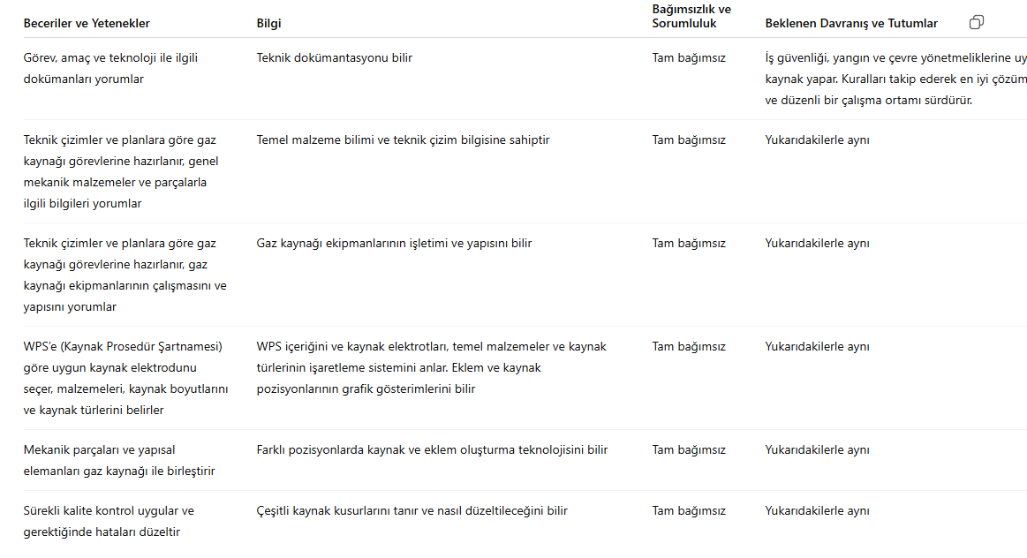

I/3. Ders Konuları:
- Gaz Kaynağı Kavramı ve Özelliği
Gaz kaynağı kavramı ve özelliği
- Gaz Kaynağı Ekipmanları
- Gaz tüpleri, gaz temini
- Gaz tüplerinin taşınması ve depolanması
- Basınç düşürücüler
- Kaynak hortumları ve hortum bağlantı türleri ile kullanım alanları
- Kaynak tabancası türleri ve kullanım alanları
- Gaz kaynağı ekipmanlarının bakımı
- Güvenlik donanımları

3. Kaynak Gazları
- Yanmayı sağlayan oksijen
- Yanıcı gazlar
4. Kaynak Alevi
- Kaynak alevinin yapısı
- Kaynak alevi türleri
- Alev gücü kavramı
5. Gaz Kaynağı Teknolojisi
- Gaz kaynağı için hammadde hazırlığı, gerekirse gaz alevi ile ön ısıtma
- Kaynak malzemesinin seçimi
- Gaz kaynağı ekipmanının kullanımı
- Kaynak ekipmanının devreye alma sırası
- Duraklama kuralları
- Ekipmanın devreden çıkarılma sırası
6. Kaynak Alevinin Ayarlanması
- Kaynak alevinin ayarlanması
7. Kaynak İşlemi
- Sol ve sağ kaynak
8. Gaz Kaynağı Eklem ve Dikiş Şekilleri
- Küt dikişler
- Köşe dikişler
- Yiv ve kenar dikişler
9. Gaz Kaynağı ile Metalleri Kaynaklanabilirliği
- Çeliklerin kaynağı
- Dökme demir kaynağı
- Alüminyum ve alaşımlarının kaynağı
- akır ve alaşımlarının kaynağı
- Nikel kaynağı

10. Kaynak Eklem Hataları ve Kusurları
- Dikişlerin dış ve iç kusurları
11. Gaz Kaynağının Onarım Teknolojilerindeki Önemi
- Gaz kaynağının onarım teknolojilerindeki önemi
- Gaz ile düzeltme
12. Gaz Kaynağı Güvenlik Teknolojisi
- Gaz kaynağı tehlikeleri
- Gaz kaynağı ekipmanının periyodik kontrolü
- Gaz kaynağı ile ilgili iş sağlığı ve güvenliği bilgisi
- Kişisel koruyucu donanım
- Çalışma için genel davranış kuralları
- Gaz kaynağı için genel yönetmelikler
- Acil durum davranış kuralları
- İş organizasyonu gereklilikleri

II. GAZ KAYNAĞI
1.1. Gaz Kaynağı Kavramı
Gaz kaynağı, yanıcı gaz ve oksijenin yakılmasıyla elde edilen ısıl enerji ile yapılan toplu kaynaktır. Yanıcı gaz genellikle asetilendir; çünkü asetilen, yanıcı gazlar arasında en yüksek alev sıcaklığı, yanma hızı ve alev gücüne sahiptir.
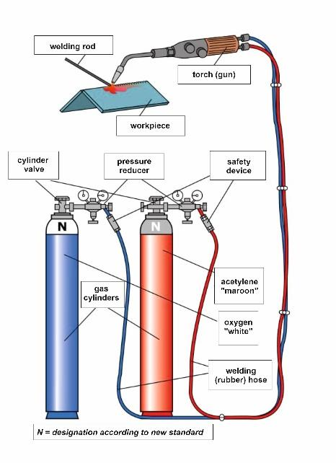
Şekil 1.1. Gaz Kaynağı Prensibi
Gaz kaynağı, günümüzdeki anlamıyla yalnızca 1903 yılında bilinmeye başlanmıştır; Fransız Edmond Fouchè, asetilen-oksijen ile çalışan enjeksiyonlu ilk gaz kaynak tabancasını geliştirmiş ve patentlemiştir.
Asetilen, ilk olarak Alman Friedrich Wöhler tarafından 1862 yılında üretilmiştir.
Gaz kaynağı ile ilgili ilk teknik kitap, mühendis Theodor Kautny tarafından yazılmış ve 1909 yılında Halle’de "Otojen Kaynak El Kitabı" başlığıyla yayımlanmıştır.

1.2. Kaynak Gazları
Kaynak gazı, metallerin toplu kaynağı ile birleştirilmesini sağlamak için kullanılan herhangi bir gazdır. Kaynak gazı yanıcı veya yanıcı olmayan gaz olabilir.
1.2.1. Yanıcı Gazlar
Yanıcı gazlar, oksijen varlığında yanar ve kaynak için gerekli olan ısıyı sağlar.
Combustible gas | Density*,  ρ  kg/m³ | Heating value  kJ/m³ | Maximum flame temperature with oxygen,  ºC | Ignition temperature in air,  ºC | Explosive limit in air  % | Burning speed in oxygen,  m/s | Primary Flame Power,  kW/cm²
Acetylene  (C₂H₂) | 1,17 | 57800 | 3180 | 335 | 3−82 | 13,5 | 44,8
Hidrogen  (H₂) | 0,09 | 10800 | 2525 | 585 | 4,0−75 | 8,9 | 14,9
Propane  (C₃H₈) | 1,83 | 93000 | 2850 | 510 | 2,1−9,5 | 3,7 | 10,4
Methane  (CH₄) | 0,67 | 36000 | 2770 | 645 | 4,0−17 | 3,3 | 13
Hava yoğunluğu: ρ = 1,21 kg/m³
Tablo 1.1. Gaz kaynağında kullanılan yanıcı gazların başlıca özellikleri

1.2.1.1. Asetilen
Asetilen, renksiz, toksik olmayan, yanıcı, doymamış hidrokarbon gazıdır ve safsızlıklarından dolayı karakteristik bir kokusu vardır; havadan daha hafiftir (ρ = 1,17 kg/m³). Yapısal formülü C₂H₂’dir.
Kullanım sırasında gaz basıncı 0,15 MPa (1,5 bar) değerini geçmemelidir. Asetilen-hava gaz karışımı %3–82 aralığında patlayıcıdır, asetilen-oksijen gaz karışımı ise %2,5–93 aralığında patlayıcıdır.
Nötr alevde ayarlanmış asetilen-oksijen gaz karışımı, en yüksek alev sıcaklığına (3180°C), en yüksek yanma hızına (oksijende 13,5 m/s) ve en yüksek alev gücüne (44,8 kW/cm²) sahip alevi verir.
Alev gücü, birim yüzeye (ör. 1 cm²) birim zamanda (ör. 1 s) aktarılan ısı miktarıdır ve kW/cm² cinsinden ifade edilir (1 kW/cm² = 1 kJ/cm²·s).

1.2.2. Oksijen
Oksijen, renksiz, kokusuz ve tatsız, havadan biraz daha ağır (ρ = 1,43 kg/m³), yüksek reaktif, yanıcı olmayan ve yanmayı destekleyen bir gazdır.

1.3. İşyerlerine Gaz Temini
1.3.1. Merkezi gaz temini
Merkezi gaz temini durumunda, gaz merkezi gaz depolama ünitesinden, boşaltma istasyonları aracılığıyla düşürülmüş basınçta bir boru ağına gönderilir; kullanım noktalarında basınç daha da düşürülebilir veya ekipmana bağlanabilir. Gaz, tek bir yerde kullanılıyor olsa da yüksek gaz tüketimi nedeniyle aynı anda birden fazla tüpten gaz alınması gerekiyorsa, merkezi gaz temini kurulması da önerilir.
1.3.2. Tüp tesisi, tüp istifi
Bir atölyede birden fazla çalışan varsa, tüp tesisi kurulması önerilir. Bu durumda saatlik gaz tüketimi, tek bir tüp için izin verilen değeri aşabilir. Daha büyük yerel gaz talebi veya merkezi gaz dağıtım ağı işletilmesi durumunda, tek tek tüpler yerine
Tekil gaz tüpleri yerine, paralel olarak bağlanmış birden fazla tüpten oluşan ve tüp demetleri olarak adlandırılan birimlerin kullanılması önerilir. Bu durumda, ayrı kapama valfi olmayan tekil tüpler, kalıcı bir hat ile seri bağlanır; böylece gaz yükü, merkezi bir çekme (ve dolum) valfi ile tüm tüplerden aynı anda boşaltılabilir.

1.3.3. Tekil Gaz Tüpü
Gaz tüpü, basınç altında sıkıştırılmış, sıvılaştırılmış veya çözünmüş gazı depolamak ve taşımak için kullanılan, altı derin konveks ve üstü boyun şeklinde metalden yapılmış silindirik bir basınçlı kaptır ve bir kapama valfi ile donatılmıştır.
Sıkıştırılmış endüstriyel gazlar ve gaz karışımları ile karbon dioksit için kullanılan modern tüpler, genellikle krom-molibden alaşımlı çelikten veya özel alüminyum alaşımlarından (ör. rafine Al-Mg-Si) dikişsiz tasarımla üretilir. Her gaz türünü içeren tüpler, gaz tüplerini ayırt etmek veya içinde depolanan gazı belirlemek için benzersiz bir renk kodu ile donatılmıştır. Renk işaretlemesi tüpün omuz kısmına yerleştirilmelidir.
- Endüstriyel oksijen tüpü beyaz renklidir.
- Asetilen tüplerinde, geleneksel D3 gözeneklilik dolgu maddesi içeren tüp kestane rengi, yüksek gözeneklilik dolgu maddesi içeren tüp sarı renklidir ve omuz kısmı kestane rengidir.
Renk işaretlemesinde genel kural, birincil tehlike faktörünü dikkate alır (toksik, korozif, yanıcı, oksitleyici, nötr). Gaz tüpleri, uluslararası standart üç parçalı işaretleme sistemi ile işaretlenmelidir:
- Üretici ve operasyon mühürleri (karbür aleti ile damgalama, gravür, döküm veya benzeri yöntemler),
- Tehlike tanımlama etiketlerinden gaz tüpü ve içeriğinin belirlenmesi, en önemli tehlikeleri uyarmak ve kolay tanım sağlamak amacıyla,
- Etiket okunamazsa tüp dolumunu tanımlamak için renk işaretlemesi.
Bunlara ek olarak, tüp omuzunda aşağıdaki damgalı bilgiler bulunabilir:
- Maksimum dolum basıncı (bar),
- Sahip adı,
- Basınç testi uzmanı (kazan emniyeti) işareti,
- Üretim (ilk kullanım) tarihi (yıl/ay),
- Dayanım özelliği (N/mm²),
- Isıl işlem tanımlama işareti,
- Geometrik kapasite (litre),
- Üretim numarası
,
- Üretici işareti

1.3.3.1. Asetilenin Gaz Tüpünde Depolanması
Kaynak için gerekli asetilen, 10, 14, 20, 27, 40 ve 50 litrelik tüplere doldurulur; dolum ağırlığına göre sipariş vermek de mümkündür. Asetilen tüpü, gözenekli bir malzeme ile doldurulur.
(Güdümlü kütle). Bu gözenekli malzemeye sıvı aseton (dimetil keton) veya dimetilformamid dökülür; malzeme sıvıyı sünger gibi emer ve 0,15 MPa üzerindeki aşırı basınçlarda patlama riskini azaltır. Aseton içinde çözünen ve gözenekli malzemede emilen asetilene disugas denir. Geleneksel, D3 tipi heterojen dolgu malzemesinin (odun kömürü, asbest, diyatomlu toprak, çimento) gözenek yapısı nedeniyle, kurutma işleminden sonra yaklaşık %75 porozite oluşur.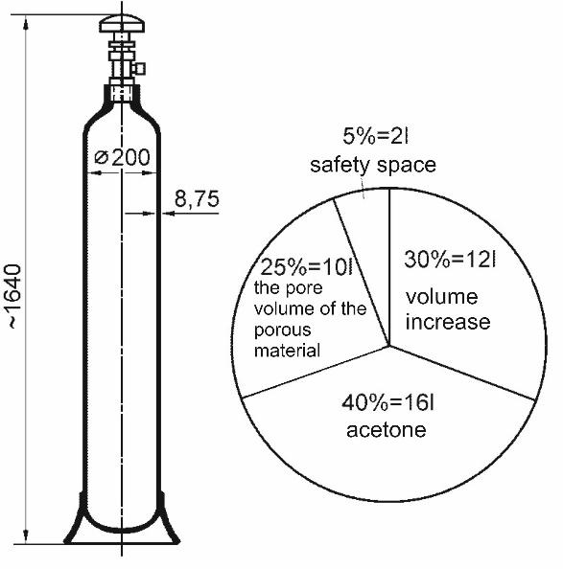
Şekil 1.3. Asetilen Tüpünün Yapısı ve Hacim Oranı
Gaz, tüp omuzuna katlanabilen konik dişli bir tüp valfi aracılığıyla tüpten alınabilir. Endüstriyel gazlar söz konusu olduğunda, tüp gövdesinin malzemesi genellikle pirinçtir ve conta halkalarının malzemesi, yanma teknik özelliklerine dayanarak yüksek basınçlı oksijende de güvenli olan Teflon veya kaliteli sentetik kauçuktur.
Asetilen tüpünün valfi, yalnızca %70’den az bakır içeren pirinçten (bakır ve çinko alaşımı) yapılabilir; çünkü asetilen bakır ile patlayıcı bakır-asetat bileşiği oluşturur. Ancak valfin malzemesi çelik de olabilir. Asetilen hariç, yanıcı gazlarda dişli bağlantılar sol el dişi, nötr ve oksitleyici gazlarda ise sağ el dişidir.

1.3.3.2. Oksijenin Gaz Tüpünde Depolanması
Oxygen used for industrial purposes 10, 14; 27; 40; and filled in 50 liter bottles. The filling pressure in the 40 liter is 15 MPa (150 bar), in the 50 liter it is 20 MPa (200 bar). According to this, the full bottle contains 6,000 l (6 m³), or 10000 l (10 m³), gas is compressed.

1.4. Gaz Kaynağı Ekipmanları
Gaz kaynağı ekipmanı, gaz kaynağı cihazından (gaz tüpü, basınç düşürücü, kaynak tabancası, güvenlik cihazları vb.) ve gaz boru hattından (hortumlar ve borular) oluşur.

1.4.1. Basınç Düşürücü
Kaynakçının görevi, tüpte bulunan bir basınç düşürücü (regülatör) ile boru hattındaki yüksek (giriş) basıncı işletme (çıkış) basıncına düşürmek, değişken gaz alımında bile basıncı sabit tutmak, sürekli gaz alımını garanti etmek, tüpü alev geri tepmesi veya basınç geri tepmesinden korumaktır.
Tüp valfinde, asetilen basınç düşürücü bir arka tasmasıyla, oksijen basınç düşürücü ise sağ el ¾” (21,8 mm çap, 14 diş/1” adım) Whitworth dişli somunla bağlanır. Hidrojen ve diğer tüm yanıcı gazlar (asetilen hariç) sol el dişlidir ve öncekiyle aynı çap ve diş adımı somun ile sabitlenir. Basınç düşürücü tek kademeli veya iki kademeli olabilir.

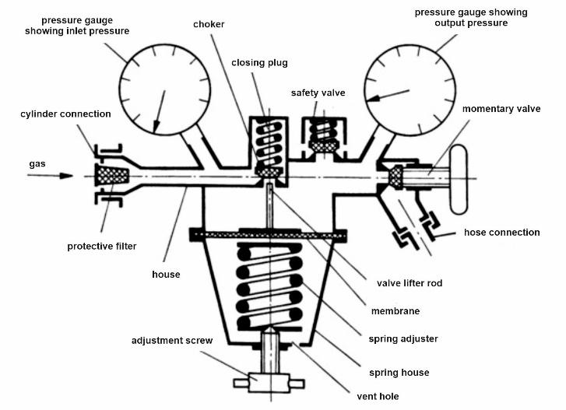

Figure 1.4. Single-stage welding pressure reducer

Şekil 1.4. Tek Kademeli Kaynak Basınç Düşürücü
Basınç düşürücü, aslında diyafram kontrollü bir valftir. Gaz tüpü valfi açıldıktan sonra, gaz basınç düşürücünün yüksek basınç (giriş basıncı) alanına akar; ayar yayı enerjisiz (sökülmüş) olduğunda ise gaz akışı olmaz. Giriş basınç göstergesi, tüpteki gazın basıncını gösterir. Gaz alımında, önce istenen çıkış (çalışma) gaz basıncı ayar vidası ile ayarlanmalıdır.
- Üretici veya dağıtım şirketinin adı veya işareti,
- Basınç düşürücü sınıfındaki sınıflandırma,
- Uygulanabilir gazın türü (veya kısa işareti),
- En yüksek giriş basıncı değeri.
İki kademeli basınç düşürücü, ortak bir gövde içinde iki basınç regülatörü içerir. Basınç düşürücülerden biri gaz tüpüne bağlanır ve belirli bir değere düşürülmüş basınca ayarlanır (ör. oksijen tüpü için 15 bar basınç). Diğer basınç düşürücü, bu basıncı kaynak (veya kesme) için gerekli değere düşürür. Bu sayede, işletme basıncı uzun süre sabit tutulabilir ve basınç daha hassas bir şekilde ayarlanabilir.
Basınç düşürücünün gaz tüpüne montaj sırası:
- Gaz tüpünün koruyucu kapağını çıkarın, valfin kapalı olduğunu kontrol edin ve sonra tortuyu temizleyin,
- Tüp valfini dikkatlice ¼ tur açarak gazı dışarı üfleyin (ağız kısmının yanında bulunur),
- Bağlantı somununu ve conta halkasını kontrol edin (kuru fiber halka kullanılabilir; deri, yağlı araba contası vb. kullanılamaz),
- Ayar vidasının açılmamış ve anlık valfin kapalı olduğunu kontrol edin,
- Hollander vidasını veya arka tasma kelepçesini gaz tüpüne bağlayın,
- Alev kesici, basınç düşürücüye, lastik hortuma ve kaynak tabancasına bağlayın,
- Tüplerin valflerini dikkatlice açın, giriş basınç manometresinde tüp basıncını ve bağlantıların sızdırmazlığını kontrol edin.

1.4.2. Lastik Hortumlar ve Hortum Bağlantıları
Lastik hortum, gerilme ve dayanıklılık dikkate alınarak çapraz dokuma sentetik tekstil örgüsü ile üretilir. Oksijen hortumu üç hatlı, asetilen hortumu ise iki hatlıdır.

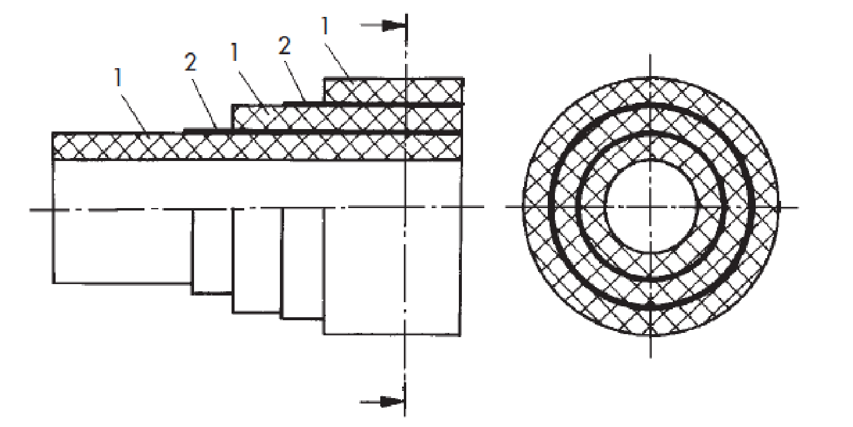
Şekil 1.5. Lastik Hortumun Yapısı
1: Lastik hortum; 2: Keten takviye
Oksijen için Ø 11 x 4 mm, asetilen için Ø 14 x 6,3 mm çapında ve 10 m uzunluğa kadar lastik hortumlar kullanılır. Yaygın nominal (iç) çaplar: 4,0; 5,0; 6,3; 8,0; 10 mm’dir. Oksijen hortumunun renk işareti mavi, asetilen hortumunun renk işareti kırmızıdır.
Hortumun dış yüzeyinde her 1 metrede aşağıdaki bilgiler kalıcı ve okunaklı şekilde işaretlenmelidir:
- Avrupa standardına referans,
- Maksimum işletme basıncı MPa cinsinden ve parantez içinde bar cinsinden,
- Hortumun nominal (iç) çapı mm cinsinden,
- Üretici ve tedarikçi marka adı,
- Üretim tarihi.

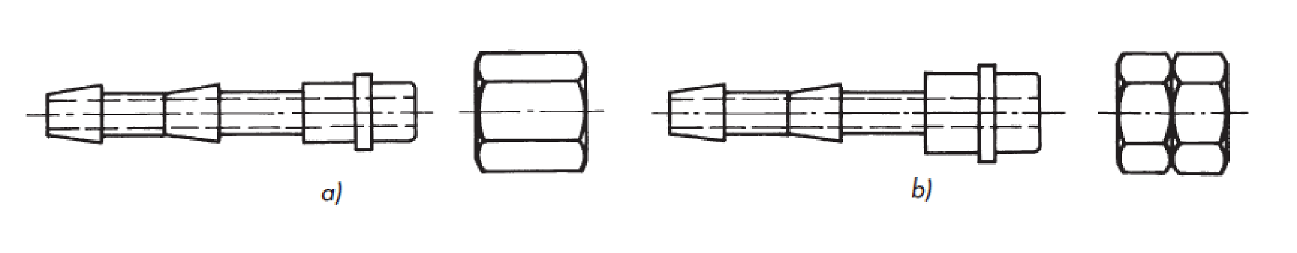
a) Oksijen için; b) Asetilen için
Lastik hortum, yalnızca standart bir hortum bağlantısı ile kaynak tabancasına bağlanmalıdır. Hortum bağlantısının malzemesi, en fazla %70 bakır içeren pirinç (bakır-çinko alaşımı) olabilir.
.

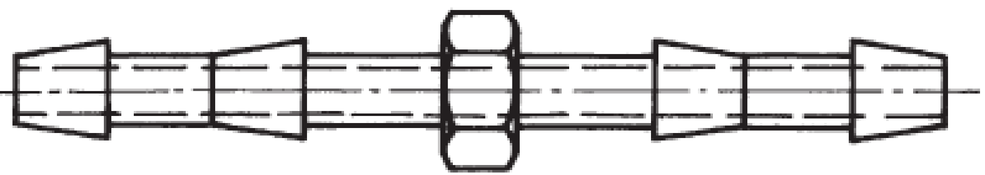
a
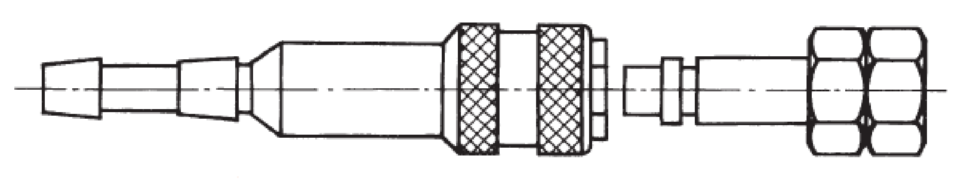
b
a) Çift uzatma, b) Kendiliğinden kapanan bağlantı uzatması
Hortumları bağlamak için, örneğin hortumu uzatma veya onarım sırasında, çift hortum bağlantı uzatması veya çift dişli bir bağlantı kullanılmalıdır. Bağlantı ucu, hortumun boyutuna uygun olmalıdır. Hortum, hortum kelepçesi ile güvenli bir şekilde bağlantı ucuna sabitlenebilir; tel veya başka herhangi bir yöntemle sabitlemek yasaktır!

1.4.3. Düşük Basınçlı Enjektör Kaynak Tabancası
Kaynak tabancasının görevi, yanıcı gaz ve oksijeni karıştırmak ve gaz karışımını brülör başına iletmektir.
Asetilen, gaz tabancasına yeterli miktarda gaz girmesi için basınç yeterli değilse, yüksek basınçlı oksijenin emme etkisi ile düşük basınçlı (emiş veya enjektörlü) kaynak tabancasına verilmelidir. Nozul çıkışında, gaz çıkış hızı yanma hızından yüksek olmalıdır; aksi takdirde yanma tabancaya geri yayılabilir. Bunu önlemek için enjektörlü kaynak tabancası kullanılır.
Kaynak tabancasının parçaları: sap, karıştırma mili ve brülör başıdır. Gaz kontrol vanaları sap üzerinde bulunur ve gaz miktarı ile karışım oranını ayarlamak için kullanılır. Oksijen ve asetilen, çıkarılabilir hortum bağlantısı ile sapa bağlanır.
.

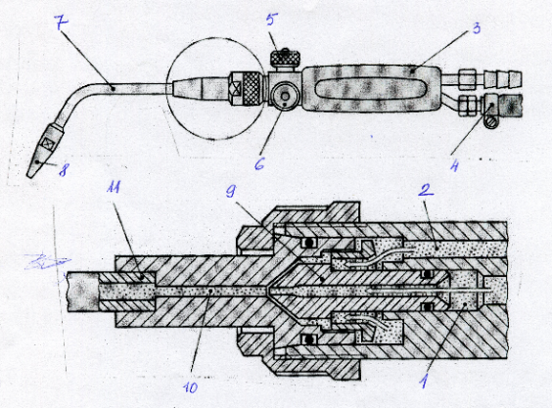

Şekil 1.8. Düşük Basınçlı Enjektörlü Kaynak Tabancası
1: oksijen; 2: asetilen; 3: sap; 4: bağlantı kelepçesi; 5: oksijen vanası; 6: asetilen vanası;
7: gövde borusu (gövde tüpü); 8: brülör başı; 9: basınç nozulü; 10: karıştırma nozulü; 11: konik karıştırma tüpü
Enjektörlü karıştırma gövdesinde, yanıcı gaz ve oksijen, yüksek basınçlı oksijenin enjektör karıştırma nozülü aracılığıyla akması, konik karıştırma tüpünde basınç düşüşü oluşturması ve yanıcı gazı emmesiyle karıştırılır. Akış yönünde kesiti azalan bir boru bölümü konfuzör, genişleyen boru bölümü ise difüzör olarak adlandırılır. Tabancanın konfuzör bölümünde, yüksek basınçlı (0,18...0,25 MPa aşırı basınç) oksijen hızlanır ve düşük basınçlı (0,03-0,08 MPa aşırı basınç) asetileni beraberinde taşır. Gazlar difüzörde karışır ve hızları yavaşlar.
Nötr alevde, çıkış hızı 110−130 m/s iken, asetilen-oksijen gaz karışımı ile yanma hızı 13,5 m/s’dir. Gaz çıkış hızı, asetilen-oksijen oranını değiştirmeden karıştırıcı gövdesi değiştirilerek ayarlanabilir. Brülör başından çıkan gazların debisi çok yüksek olursa (çok fazla asetilen ve oksijen), alev “uçabilir”; çok düşük olursa, alev karıştırıcıya geri dönebilir (backburn).
Karıştırma çubuğu, ısıyı iyi iletmek, hızlı soğumak ve içinden geçen gaz karışımını ateşleme sıcaklığına (asetilen-hava karışımı için 335°C) kadar ısıtmamak için bakırdan yapılmıştır. Karıştırma gövdesi, asetilen-oksijen gaz karışımı ile çalışırken akmaması nedeniyle kırmızı bakırdan üretilebilir.
Değiştirilebilir karıştırma çubukları farklı boyutlarda üretilir ve numaralandırılır (1−8).
Karıştırıcı gövdesinin deliği tıkandığında, deliğe uygun çapta (0,5...2,4 mm) yumuşak bir iğne ile temizlenmelidir; çünkü kirlenme alev çekirdeğini düzensiz hale getirir ve alevin doğru ayarlanmasını zorlaştırır.

1.4.4. Güvenlik Cihazları
Kaynak tabancasının hatalı kullanımı veya hatalı bakımı, alevin tabancadan tüpe geri gitmesine neden olabilir; bu durum basınç düşürücünün veya manometrenin yanmasına, lastik hortumun çatlamasına, tabancanın zarar görmesine veya gaz tüpünün patlamasına yol açabilir.
Gaz kaynağı cihazlarının kullanımında sıkça görülen arızalar, tanınmaları, nedenleri ve giderme seçenekleri Tablo 1.4.’te özetlenmiştir.

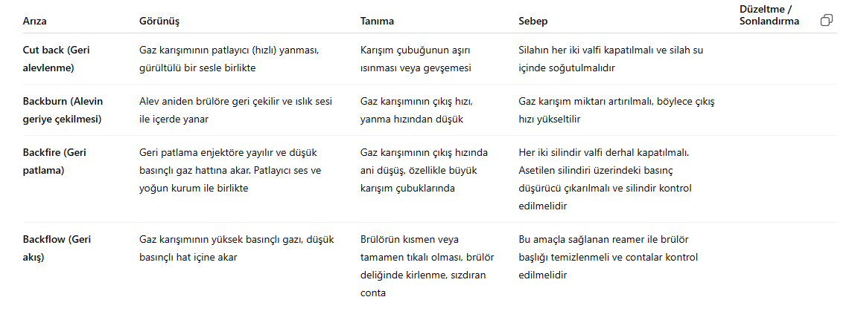
Tabloya göre arızalar tamamen engellenemeyeceğinden, kaynak ekipmanları Kaynak Güvenliği Yönetmeliği (HBSz)’ne uygun olarak uygun güvenlik cihazlarıyla donatılmalıdır. Tüp demeti, tüp tesisi ve tekil tüpler için ayrı yönetmelikler de geçerlidir.
Asetilen tüp istifi veya dolum tesisinin her gaz alım noktası, aşağıdakileri önleyen bir güvenlik cihazı ile donatılmalıdır:
- Alevin brülörden gaz hattına geri dönmesi,
- Oksijenin asetilen hattına geri dönmesi,
- Flashback sırasında asetilenin geri akışı.
Alev kesici, küçültülmüş, gözenekli metal filtre (sinter metal) olup, yerinin arkasındaki hat bölümünde alevin yayılmasını engeller (Şekil 1.9).

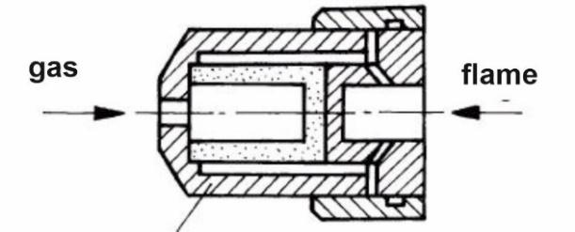
Şekil 1.9. Alev Kesici
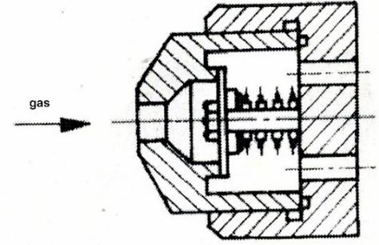
Şekil 1.10. Çek Valf (Geri Dönüşsüz Vana)
Çek valf (geri dönüşsüz vana), ani gaz geri akışını önleyen yaylı diyaframlı bir valftir (Şekil 1.10). Valf, gaz akışı ile açık tutulur. Gaz akışının ters yönünde bir akış oluşursa valf kapanır.
Otojen teknolojide yaygın bir güvenlik cihazı, alev kesici ve çek valfinin tek bir üniteye entegre edildiği anti-alev geri tepme kartuşudur. Şekil 1.11’de gösterilen kartuş ayrıca ısıya duyarlı bir kapama valfi de içerir.
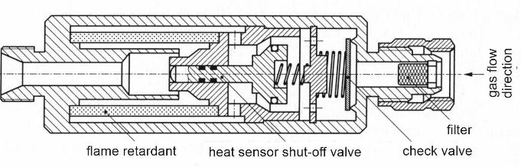
Şekil 1.11. Anti-Alev Geri Tepme Kartuşu
Sadece bir kaynak tabancası asetilen tüpünden çalıştırılıyorsa, tekil tüp koruması gereklidir. Anti-alev geri tepme kartuşu, Şekil 1.12’ye uygun olarak, tabanca sapına, asetilen hortumuna veya basınç düşürücü öncesine monte edilebilir.

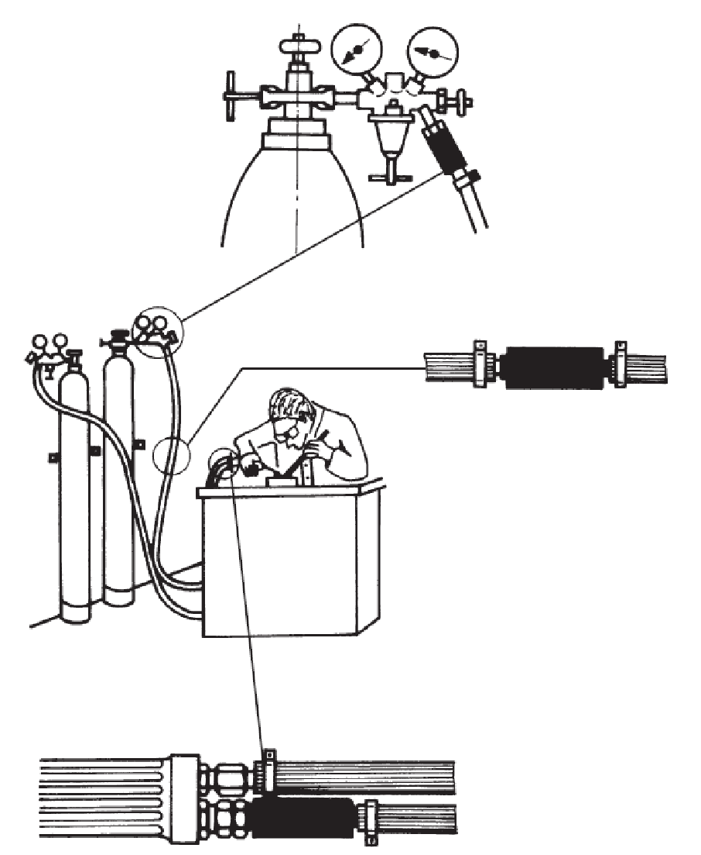
Şekil 1.12. Tekil Tüp Koruma Versiyonları

Tekrar ve Kontrol Soruları
- Gaz kaynağının temel özellikleri nelerdir?
- Disugas gazı nedir?
- Asetileni tanımlayın!
- Asetilen gazı ile disugas arasındaki fark nedir?
- Disugas gaz tüpü ne içerir ve hangi oranda?
- Asetilen tüpündeki gaz miktarı nasıl belirlenir?
- Kaynak basınç düşürücüsünün rolü nedir?
- Tek kademeli basınç düşürücü nasıl çalışır?
- Kaynak tabancasının rolü nedir?
- Enjektör prensibi nedir?
- Kaynak tabancasının ana parçaları nelerdir?
- Güvenlik cihazı nedir?
- Alev kesicinin rolü nedir?
- Flashback kartuşu nasıl çalışır?
- Tekil tüp koruması nedir?

2. Gaz Kaynağı İşlemi
2.1. Kaynak Ekipmanının Devreye Alınması
Montajı yapılmış enjektörlü kaynak tabancasının çalıştırma sırası şöyledir:
- Basınç düşürücülerdeki ayar vidasının gevşek durumunu kontrol edin,
- Tüp valflerini dikkatlice ½ tur açın,
- Her iki tüp için işletme basıncını ayar vidasını uygun yönde saat yönünde çevirerek manometrede istenen değer gösterilene kadar ayarlayın,
- Lastik hortumları, tabanca sapındaki oksijen vanasından sonra asetilen vanasını çevirerek (yaklaşık ¼ tur) durulayın,
- Tabancanın güvenli bir yöne bakmasını sağlayarak kıvılcım tutuşturucu ile alevi yakın,
- Uygulamaya bağlı olarak alevi sap üzerindeki vanalar ile ayarlayın.

2.2. Kaynak Alevi
Asetilen-oksijen alevinin yapısı Şekil 1.13’te gösterilmiştir. Alevin kimyasal yapısı ve alev sıcaklığı, asetilen:oksijen oranından etkilenir.

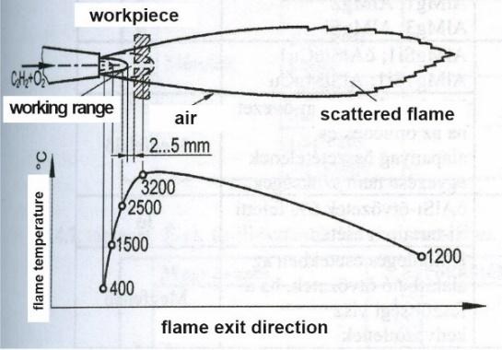
Şekil 1.13. Nötr Kaynak Alevi ve Yapısı
Asetilen-oksijen oranı: 1:1 − 1:1,1
Asetilen-oksijen alevinde, alev nötr, indirgen veya oksitleyici olabilir (Şekil 1.14). İki gazın oranı yaklaşık 1:1 ise alev nötr olur. Bu durumda alev üç belirgin kısımdan oluşur: alev çekirdeği, kelebek ve süpürge.
- Alev çekirdeği, mavimsi bir parıltıya sahip olan ve keskin şekilde tanımlanmış konik bir yüzeyle sınırlandırılmış kaynak alevinin bölümüdür. Brülör başından yüksek hızla çıkan alev koni kılıfında asetilen bileşenlerine ayrılır: karbon (C) ve hidrojen (H2).
- Kelebek bölgesinde, karbon ve oksijen birleşerek karbon monoksit (CO) oluşturur. Eksik yanma sonucu (2C + 2H2 + 2O2 → 4CO + 2H2), bu bölge indirgeme etkisi gösterir. Kaynaklanacak elemanlar, alev çekirdeğinin ucundan 2-5 mm uzaklıkta olmalıdır; böylece CO + H2 gaz karışımı, eriyiği havadaki oksijenin zararlı etkilerinden yeterince korur ve burada alev sıcaklığı en yüksek olur (≈3200°C).
Alev sıcaklığı, yanıcı gaz:oksijen oranı 1:1’den farklı ise düşer. Asetilen:oksijenin mükemmel yanması süpürge (dağılmış alev) bölümünde gerçekleşir; burada iki gaz karbon dioksit ve su buharına yanar (4CO + 2H2 + 3O2 = 4CO2 + 2H2O).
Nötr alev, alaşımsız ve düşük alaşımlı çelikler, çelik dökümler, ısıya dayanıklı çelikler ve bakır için kullanılmalıdır.

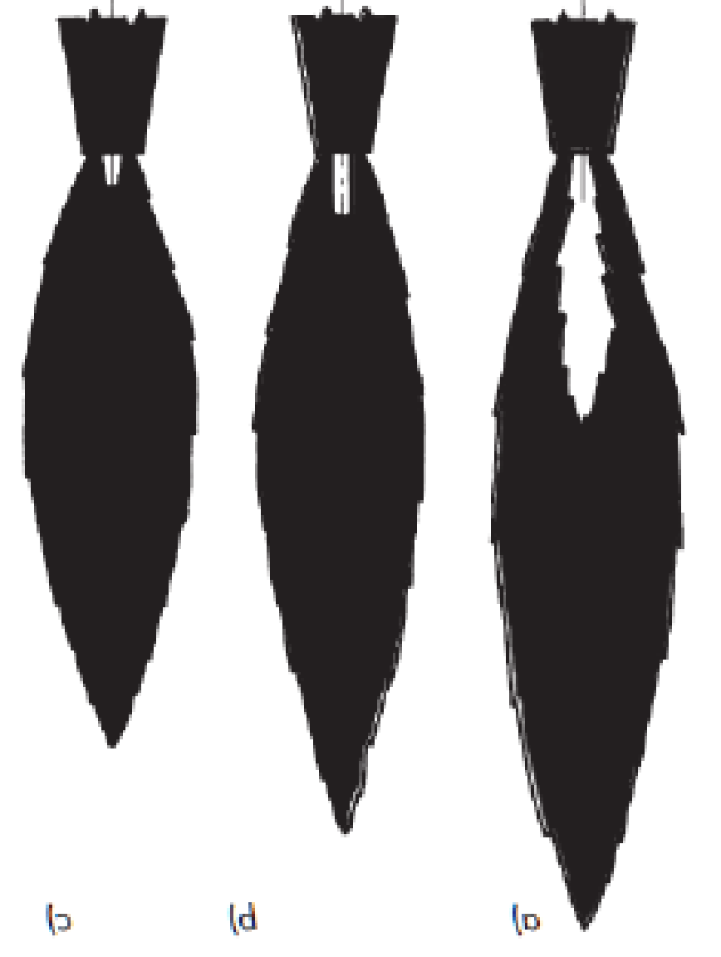
Şekil 1.14. Alev Türleri
a) İndirgen (asetilen zengin); b) Nötr (normal); c) Oksitleyici (oksijen zengin)
Asetilen fazlalığında (asetilen zengin veya indirgen alev), alev çekirdeği kaybolur ve düzensiz konturlu, sarkık, sarımsı-yeşil renkte uzun bir alev oluşur. Yüksek karbon içerikli dökme demirler ve takım çelikleri bu tür bir alev ile kaynak yapılabilir. Alaşımsız çeliklerin kaynağı için önerilmez, çünkü eriyiğin karbon alımı sertleşme riskini artırabilir.
Oksijen fazlalığında (oksijen zengin alev), sivri ve mavimsi alev çekirdeği güçlü bir tıslama sesi ile metal üzerinde olumsuz etki yapar, çünkü metali oksitler. Bu alev, yalnızca bakır-çinko alaşımı olan pirinçlerin gaz kaynağında, çinkonun buharlaşmasını azaltmak amacıyla kullanılır.

2.3. Gaz Kaynağı Çubuğu
Çoğu durumda, gaz kaynağı yapılırken kaynak yapılacak boşluğu doldurmak için dolgu malzemesi gereklidir. Gaz kaynak çubukları genellikle yuvarlak kesitli olup farklı çaplarda (1,6; 2,0; 2,4; 3,2; 4,0; 5,0; 6,0 mm) ve 1000 mm uzunluğunda üretilir. Çubuğun yüzeyinin metal olarak temiz olması önemlidir. Yüzey paslı, çatlamış veya yağlı ise temizlenmelidir. Kaynakçının kullandığı eldivenler ve elleri de temiz olmalıdır. Çubuklar yalnızca kuru bir odada saklanabilir.
Verilen bir iş için, çubuğun çapı kaynak yapılacak iş parçasının kalınlığına göre seçilmelidir. Çubuk çok ince ise hızlı erir, aşırı ısınır, çok sıçrama olur ve alaşımların yanması daha şiddetli olur. Çok kalın ise kaliteli bir birleştirme yapmak zorlaşır, erişilebilirlik azalır ve dikiş kabarması çok büyük olur.
Yumuşak çeliklerin sola kaynak yapılmasında, çubuk çapı dp = s/2 + 1 mm olmalıdır; burada s, duvar kalınlığıdır (mm). Sağa kaynak yapılırken, s ≤ 5 mm ise çubuğun çapı malzeme kalınlığıyla aynı olmalıdır; s = 6−12 mm ise çap (0,5−0,6)s olmalıdır. Çok katmanlı dikiş yapılırken, kök için daha ince, dolgu ve kaplama dikişleri için daha kalın çubuk kullanılmalıdır.
Çelik kaynak çubukları, düşük C içeriğine sahip (maks. %0,25) alaşımsız veya düşük alaşımlı çelikten üretilir.
Alaşımsız veya düşük alaşımlı çeliklerin kaynağı için önerilen kaynak çubuğu türleri ve kimyasal bileşimleri Tablo 1.5’te, ergime özellikleri ise Tablo 1.6’da verilmiştir. OV ve OVI çubuk sınıfına ait çubuklar Cr-Mo alaşımından yapıldığından, esas olarak ısıya dayanıklı çeliklerin kaynağı için önerilir.

Wand class | Chemical composition, %
Wand class | C | Si | Mn | P | S | Mo | Ni, Cr
OZ | minden egyéb összetétel
OI | 0,03-0,12 | 0,02-0,20 | 0,35-0,65 | ≤0,030 | ≤0,025 | - | -
OII | 0,03-0,20 | 0,05-0,25 | 0,50-1,20 | ≤0,025 | ≤0,025 | - | Ni=0,35-0,80
OIII | 0,05-0,15 | 0,05-0,25 | 0,95-1,25 | ≤0,020 | ≤0,020 | - | -
OIV | 0,08-0,15 | 0,10-0,25 | 0,80-1,20 | ≤0,020 | ≤0,020 | 0,45-0,65 | -
OV | 0,10-0,15 | 0,10-0,25 | 0,80-1,20 | ≤0,020 | ≤0,020 | 0,45-0,65 | Cr=0,80-1,20
OVI | 0,03-0,10 | 0,10-0,25 | 0,40-0,70 | ≤0,020 | ≤0,020 | 0,90-1,20 | Cr=2,00-2,20

Tablo 1.5. Alaşımsız ve Düşük Alaşımlı Çelik Kaynak Çubukları

Wand class | Liquidity | Tendency to splash | Porosity tendency | Color marking
OI | thin-flowing | great | great | nothing
OII | less  fluid | less | great | grey
OIII | flowing heavily | not prone to | not prone to | gold
OIV | flowing heavily | not prone to | not prone to | red
OV | flowing heavily | not prone to | not prone to | yellow
OVI | flowing heavily | not prone to | not prone to | green
Tablo 1.6. Çelik Kaynak Çubuklarının Erime Özellikleri ve Renk Kodlaması
Steel type | Smallest yield strength,  R_{eH,}  MPa | Tensile strength,  R_{m},  MPa | Minimum elongation at break  A₅,  % | Minimum rupture energy  at 20ºC  K,  J
S185 | 185 | 310-540 | 18 | -
S235JR | 235 | 360-510 | 26 | 27
P235GH | 235 | 360-480 | 24 | 40
P235TR1 | 235 | 360-500 | 25 | 27
S275JR | 275 | 430-580 | 23 | 27
P275NH | 275 | 390-510 | 24 | 75
16Mo3 | 275 | 440-590 | 22 | depends on order
13CrMo4-5 | 300 | 450-600 | 19 | depends on order
10CrMo9-10 | 310 | 480-610 | 18 | depends on order
Tablo 1.8. Gaz Kaynağı için Önerilen Bazı Alaşımsız ve Düşük Alaşımlı Çeliklerin Mekanik Özellikleri

Markalama Örneği
Welding rod EN 12536 O III

Delivery status

Standard number

Welding process

Welding rod classification
2.4. Çubuğun ve Tabancanın Konumu ve Kontrolü
Kaynak, kaynak çubuğu olmadan (ör. kenar dikişi, I dikişi) veya kaynak çubuğu ile yapılabilir. Topak kaynak açısından, tabanca ve çubuğun belirli bir kaynak pozisyonunda kaynak yapılacak elemanlarla oluşturduğu açı önemlidir. Tabanca (ve alev) kaynak yapılmamış esas malzemeye yöneliyorsa sola kaynak, eriyik üzerine yöneliyorsa sağa kaynak olarak adlandırılır.
Şekil 1.15, yatay pozisyonda levha kaynağı için sola kaynak işlemini göstermektedir.
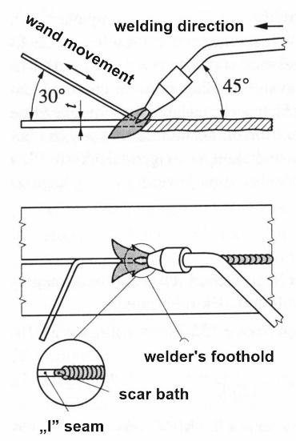
Şekil 1.15. Yatay pozisyonda levha kaynağı — sola kaynak
Çelikleri sola kaynak yaparken tabanca dikiş düzlemine 45°; çubuk ise 30° açı yapmalıdır. Kaynakçı çubuğu daldırma hareketiyle besliyorsa tabanca düz bir çizgide ileri hareket etmelidir. Daha sonra kaynakçı çubuğun ucunu alevin yakınında önceden ısıtılmış durumda tutar; alev esas malzemeyi eritinene kadar bekler. Ardından çubuğu eksen doğrultusunda hareket ettirip alev çekirdeğinin önüne yerleştirir, çubuğun ucunun düşmesini bekler; uç düştüğünde çubuğu hafifçe geri çekip eriyiği tamamlar ve gerekirse çubuğu tekrar aynı şekilde beslemeye devam eder.
Çubuğun eksen doğrultusunda çekilmesiyle esas malzemenin akışı sağlanır. Bu işlemler sürekli tekrarlandığında eriyik veya dikiş oluşur. Çubuğu alevden çekerken, çubuğun uç kısmının oksitlenmesi sorunu ortaya çıkabilir; bu, dikişte gaz gözenekliliğine neden olabilir. Daldırma hareketi genellikle 3 mm’ye kadar olan çelikler için kullanılır. 3 mm’den kalın malzemelerde, birleştirilecek elemanlar 50–60° açıyla V şeklinde tıraşlanmalıdır. 3 mm’den kalın malzemelerde çubuk ve tabanca zıt yönlerde yay çizerek hareket ettirilir. Böylece çubuk alevi gölgelemez ve kenarlar mükemmel şekilde kaynaklanabilir. Alev sürekli çubuğun önünden geçerek alt kenarların yeterince ısınmasını sağlar. Çubuğun ucu, çubuk tabancaya geldiğinde düşer. Bu teknik 3 mm’den daha ince malzemelerin kaynağı için de uygundur.
Sola Kaynağın Avantajları:
- Düz veya hafif kabuklu dikiş yüzeyi,
- Daha düşük ısı girişi,
- İnce duvar kalınlıklarının (3 mm altı) birleştirilmesine uygun.
Sola Kaynağın Dezavantajları:
- Daha fazla ısı kaybı,
- Hafif öne doğru sıvı dikiş havuzu,
- Daha fazla deformasyon,
- Kökün doğru şekilde tekrar erimesi kaynak sırasında görülemez, çünkü alev esas malzemeye yöneliktir,
- Alev eriyiği havadaki bileşenlerden korumaz, bu yüzden bitmiş dikiş daha gözenekli olabilir.
Sola Kaynağın Uygulama Alanı:
s ≤ 4 mm kalınlığında alaşımsız veya düşük alaşımlı çelik, dökme çelik, dökme demir, alüminyum ve alaşımları, bakır ve alaşımları.
Sağa kaynak yaparken alev, eriyik havuzuna yönlendirilir ve eriyiğin sıcak tutulmasını sağlar (Şekil 1.16). Alev eriyiği havadan korur, eriyik soğumasını azaltır ve sertleşebilir çeliklerde sertleşme riskini düşürür. Çelikleri sağa kaynak yaparken tabancanın dikiş düzlemine göre açısı 35–45°, çubuğun açısı 40–50° olmalıdır. Alüminyum, bakır ve alaşımlarının kaynağında tabanca açısı 45–90°, çubuk açısı 15–30° olmalıdır.
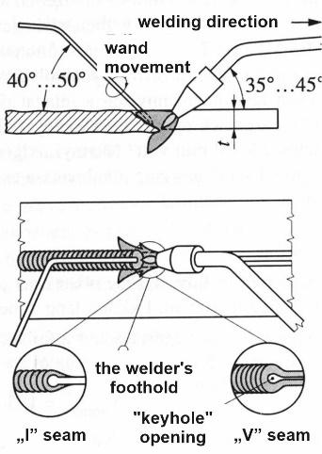
Şekil 1.16. Yatay Pozisyonda Levha Kaynağı — Sağa Kaynak
Küçük duvar kalınlıkları (4−5 mm) için bükülme açısı daha dik, daha kalın elemanlar (s > 8 mm) için daha küçüktür (45°). Alev çekirdeğinin ucu, dikiş oluğuna malzeme kalınlığının yaklaşık üçte biri kadar girmelidir; böylece kenarlar daha güvenli bir şekilde doldurulabilir. Alev eriyiğe yönlendirildiğinden, aşırı güçlü alev eriyiği dağıtabilir. Kenarların gevşemesi, bir anahtar deliğine benzer bir açıklıkla gösterilir; bu, kök kusursuz dikişin oluşmasını garanti eder. Alevin üfleme etkisi, eriyiğin bir kısmını oluşan açıklığa iter. Tabanca düz bir çizgide ilerlerken çubuk dairesel hareket eder. Çubuk eriyiği sürekli karıştırır; bu sayede gazlar ve cüruf eriyik yüzeyine çıkarılabilir.
Sağa Kaynağın Avantajları:
- Daha düşük soğuma hızı (sertleşme riskinin azalması),
- Daha düşük ısı girişi nedeniyle daha az deformasyon,
- Anahtar deliği etkisi sayesinde kökün daha güvenilir erimesi,
- Alev eriyiği havadan daha iyi korur,
- Daha büyük kesiti tek adımda tekrar eritebilme.
Sağa Kaynağın Dezavantajları:
- 3 mm malzeme kalınlığında uygulanması zordur,
- Daha kaba ve kabuklu yüzey.
2.5. Farklı Pozisyonlarda Dikiş Oluşturma
Yatay pozisyonda (PA pozisyonu) levha uç uca kaynak yapılırken, dikiş üretimi kaynak yapılacak elemanların kenar tasarımı ve kalınlığına bağlıdır. Tablo 1.9, alaşımsız çelik levhaların uç uca kaynak dikişlerini oluşturmak için önerilen teknolojik verileri gösterir.

Sheet thicknes  s,  mm | Number of mixing rods | The seam |  | rod diameter  d_{p},  mm | Specific characteristics
Sheet thicknes  s,  mm | Number of mixing rods | type | measure  mm | rod diameter  d_{p},  mm | O₂l/h | C₂H₂l/h | Stick-  weight loss  g/m | Welding time  t_{h},  min/m | Seam length,  l,  m/h
1 | 0,5−1 | edge seam | ≈1 | - | 80 | 80 | - | 9 | 6,7
1,5 | 1−2 | edge seam | - | - | 160 | 160 | 12 | 10 | 6
2 | 1−2 | I seam | ≈1 | 2 | 160 | 160 | 35 | 11 | 5,5
3^{x} | 2−4 | I seam | ≈2 | 2 | 315 | 315 | 65 | 12 | 5
4^{x} | 2−4 | V seam | 2-4 | 3 | 315 | 315 | 115 | 15 | 4
6^{x} | 4−6 | V seam | 2-4 | 4 | 500 | 500 | 250 | 22 | 2,7
Sağa Kaynak
Tablo 1.9. Alaşımsız Çelik Levhaların Uç Uca Kaynağı için Teknolojik Veriler
3 mm’ye kadar yatay kenar dikişi, çubuksuz veya çubuk kullanılarak yapılabilir. Kök erimesine özel dikkat gerekmediğinden işlem daha kolay ve hızlı gerçekleştirilir, bu da elemanların deformasyonunu azaltır.
Levhalar, PA (oluğunda) veya PB pozisyonunda uç uca veya köşe dikişi ile dik açıyla birleştirilebilir. Uç uca kaynak yaparken, daha iyi kaynağa uygunluk için elemanlardan biri (tek veya her iki tarafta) sivriltilmelidir. Çelik levha dikişleri 4 mm’ye kadar sola, daha kalınlarda sağa kaynak yapılmalıdır.
Köşe dikişi ile birleştirmede, PA oluğu pozisyonu PB pozisyonuna göre daha uygundur. İnce levhaların dış köşe dikişi çubuksuz yapılabilir; bu durumda levhalardan biri 1-2 mm taşmalı ve eriyiğe dahil edilmelidir. Bu durumda esas malzeme, uzamayı azaltmak için kuvvetlice soğutulmalıdır.
Çeliklerin iç köşe dikişini kaynağa yaparken, sola kaynak için özel alev gücü 125 l/(mm·h), sağa kaynak için 150 l/(mm·h) olmalıdır. Dış köşe dikişi için daha düşük alev gücü gereklidir (Şekil 1.17).
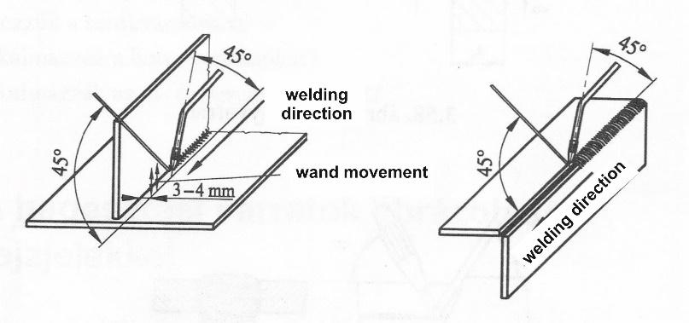
Şekil 1.17. İç ve Dış Köşe Dikişlerinin Yapılması
Şekil 1.18, levhaların enine pozisyonda (PC) uç uca dikişini göstermektedir. Bu pozisyonda dikiş yapmak çok zordur; çünkü eriyik yerçekimi ve alevin üfleme etkisiyle kolayca akabilir. Bunu önlemek için tabanca doğru açıyla tutulmalı ve çubuk Şekil 1.18’de gösterildiği şekilde hareket ettirilmelidir. Tabancanın alt levhaya yaptığı açı 70° olmalıdır.
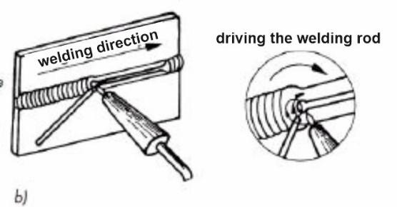

Şekil 1.18. Levhaların Enine Pozisyonda Kaynağı
Üstten düz dikiş (PE) yapmak, zor bir işten ziyade yorucu ve rahatsız edicidir. Levhalar 3 mm’ye kadar sola, daha kalınlarda sağa kaynaklanmalıdır. Şekil 1.19, sağa kaynak işlemini göstermektedir.

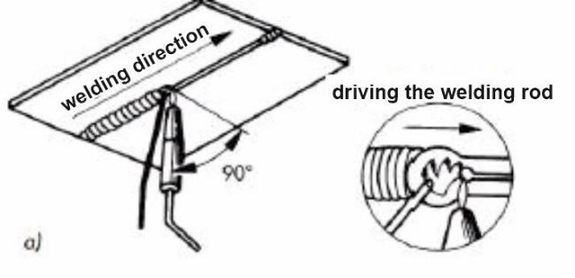
Şekil 1.19. Üstten Levha Kaynağı
Tabanca, alevin basıncının eriyiğin damlamasını önleyecek şekilde tutulmalıdır; bu nedenle minimum miktarda eriyik tutulması önerilir. Vücut kısımları (baş, omuzlar) damlamaya karşı korunmalıdır. Daha büyük kesitli bir dikiş yapılacaksa, daha büyük dikiş havuzunun çökmesini önlemek için çok katmanlı bir dikiş planlanması tavsiye edilir. Tabancanın levhaya açısı neredeyse 90°, çubuğun açısı 45° olmalıdır. Çubuğun yönlendirilmesi şeklin büyütülmüş kısmında gösterilmiştir. Zaman zaman çubuğun tamamen taban açıklığına kadar hareket ettirilmesi gerekir; böylece dökülen malzemenin bir kısmı alev tarafından diğer tarafa itilerek hafifçe konveks bir dikiş oluşturur. Üstten kaynağın çalışma süresi yaklaşık olarak %40–50 daha uzun olup, gaz tüketimi yatay pozisyonda benzer kalınlıktaki levha kaynağına göre %15–20 daha düşüktür.

Şekil 1.20. Levhaların Dikey Duvar Üzerinde Uç Uca Kaynağı (PF)
Şekil 1.20, levhaların dikey duvar üzerinde alt kısımdan üst kısma doğru uç uca kaynağını göstermektedir. Dikey pozisyon, eriyik damlalarının dikiş havuzuna ulaşmasını kolaylaştırır. Sağda görülen anahtar deliği açılımı, kök tasarımının doğru şekilde sürekli kontrol edilebilmesini sağlar.

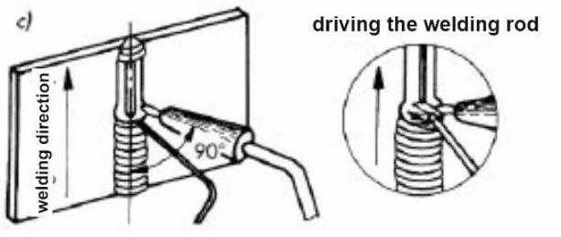
Şekil 1.20. Dikey Olarak Altan Üste Levha Kaynağı
Yatay eksenli döndürülmüş bir boruyu uç uca birleştirirken, boru çapının dörtte biri yatay pozisyonda (PA) kaynatılmalı ve ardından boru dikişi bu pozisyona döndürülerek yapılmalıdır. Başlangıçta, iki borunun tek eksenli durumu kontrol edilmelidir. Farklı kalınlıklarda, mümkünse daha kalın duvarlı boru ucu, ince duvarlı boru kalınlığına (s) kadar ve 2s uzunluğunda kesilmelidir. Daha güvenilir kök erimesi için, kaynatılacak ince duvarlı boruların uçları da V şeklinde sivriltilmelidir; böylece işlem daha iyi gözlemlenebilir. Küçük çaplı borularda, alev borunun diğer tarafını da ısıttığından, aynı kalınlıktaki levhalara göre daha düşük alev şiddeti ayarlanmalıdır. Kök akışı kesiti daraltabilir; bu da boru hattında akış kaybına ve işletme koşullarının kötüleşmesine yol açabilir.
Yatay eksenli döndürülmemiş bir boruyu uç uca birleştirirken, dairesel dikiş boyunca yatay, dikey ve üstten pozisyonlar bulunabilir (Şekil 1.21). Borular dizilirken, boruların tek eksenli kalmasına özen gösterilmelidir. Borular birbirine 120° aralıklarla üç noktadan bağlanmalıdır. Kaynak, borunun dikey teğetinden başlatılır ve boru çevresinin 1/8’lik kısmında sağa kaynak yapılır (ok 1’e göre). Ardından boru 45° geri döndürülür (2 oklara göre) ve işlem devam ettirilir. Böylece dairesel dikiş sekiz parçada tamamlanmış olur.
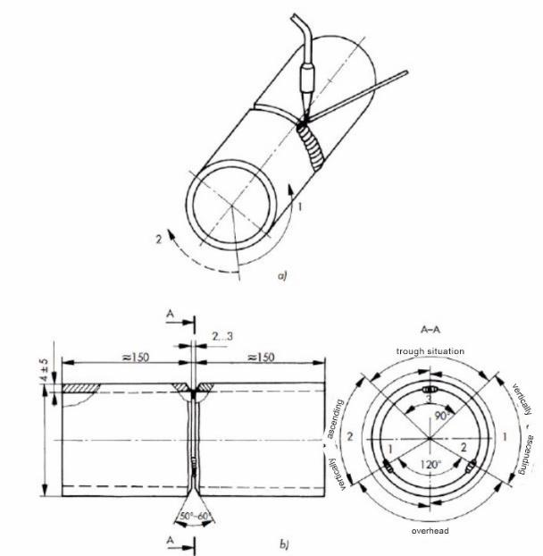
Şekil 1.21. Döndürülmemiş Borularda Kaynak Pozisyonları ve Kaynak Sırası
a) Borunun uzaysal görüntüsü üzerinde kaynak sırası;
b) Boruların hazırlanışı ve oluşan durumlar.
Kaynak işlemi doğrudan gözlemlenemiyorsa, aynayla kaynak yapmak gerekir. Bu uygulama çok fazla pratik gerektirir, çünkü tüm hareketler aynada ters yönde görünür (Şekil 1.22). Ayna, görüş alanının geniş olacağı şekilde konumlandırılmalıdır. Kaynakçı aynaya odaklanarak çalışmalı, aynadan başka hiçbir şey dikkatini dağıtmamalıdır.

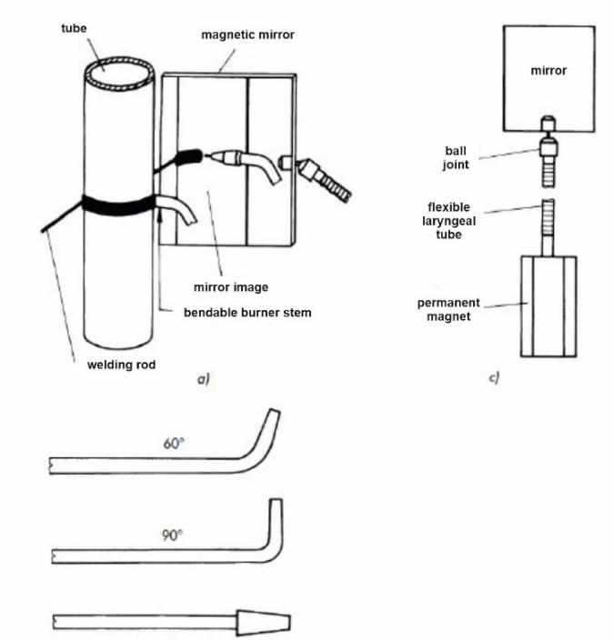

Şekil 1.22. Aynayla Kaynak
a) Kaynak düzeni;
b) Eğilebilir kaynak ucu sapları;
c) Manyetik ayna.
Pencere kaynağı, boru ile duvar arasındaki mesafe aynayla kaynak yapmak için çok küçük olduğunda kullanılır. Bu durumda, erişilemeyen dikişin içten yapılabilmesi için boruda bir açıklık (pencere) açılmalıdır.
2.6. Kaynak Ekipmanının Devre Dışı Bırakılması
Belirli bir kaynak işi tamamlandığında, kaynak cihazı devre dışı bırakılmalıdır. Bunun için:
- Tabancanın asetilen ve oksijen vanaları kapatılmalıdır.
- Gaz silindirlerinin vanaları kapatılmalıdır.
- Gaz Kaynağı Ekipmanının Devre Dışı Bırakılması (Devam)
- Oksijen ve asetilen vanaları açılarak hortumlar ve basınç düşürücüler rahatlatılmalıdır.
- Her iki basınç düşürücünün ayar vidaları ve diyaframları gevşetilmeli, kontrol yayları üzerindeki yük azaltılmalıdır.
- Basınç düşürücülerin ani vanası ve tabancanın oksijen ile asetilen vanaları kapatılmalıdır.
Tekrar ve Kontrol Soruları
- Gaz kaynak cihazlarının devreye alınma prosedürünü açıklayınız.
- Asetilen-oksijen alevi hangi parçalardan oluşur?
- Bir kaynak alevinde hangi yanma süreçleri gerçekleşir?
- Kaynak alevi tiplerini ve uygulamalarını açıklayınız.
- Uluslararası standarda göre alaşımsız veya düşük alaşımlı çelik kaynak çubuğu hangi elementleri içerir?
- Çeliklerin farklı pozisyonlarda soldan kaynağını bir diyagram ile açıklayınız.
- Soldan kaynağın avantajları ve dezavantajları nelerdir?
- Çeliklerin farklı durumlarda sağdan kaynağını bir diyagram ile açıklayınız.
- Sağdan kaynağın avantajları ve dezavantajları nelerdir?
- Farklı 3 pozisyonda çubuk ve tabancanın tutulması ve yönlendirilmesini diyagramlarla gösteriniz.
3. METALLERİN GAZ KAYNAĞI
3.1. Çeliklerin Kaynağı
Düşük karbon içeriğine sahip alaşımsız yumuşak çelikler kolay ve iyi bir şekilde kaynak yapılabilir. Çeliğin yumuşak çelik kaynaklanabilirliği, çeliğin kötü deoksitlenmiş, metalik olmayan katılarla kirlenmiş, çok miktarda çözünmüş gaz ve kirletici elementler (ör. fosfor ve kükürt) içerdiği durumlarda bozulur. Nötr alev kullanıldığında, %0,2’den fazla Si içeriği gaz kaynağını zorlaştırır; çünkü silikon, erime sırasında sıçramaya neden olabilir.
Normal kaynak koşullarında, çelikte bulunan elementler aşağıdaki değerleri aşmıyorsa ön ısıtma gerekmez: C 0,2-0,25%, Mn 0,8%, Cr 0,2%, Mo 0,2 %, Ni 1-3 %. C içeriği %0,25’i aşarsa, ısı kaybını ve soğumayı (sertleşmeyi) azaltmak için normal kaynak koşullarında dahi ön ısıtma uygulanması tavsiye edilir.
Yüksek karbon içeriği veya alaşımlı çeliklerin kaynaklanması sırasında sertleşme riski olabilir. Kaynak, dikiş ve çevresinin sertleşmesi önemli değilse güvenilir kabul edilir. Sertleşme derecesi 350 Vickers sertliğe ulaştığında çatlama riski artar. Sertlik artışı genellikle hızlı soğumanın sonucudur; bunu azaltmak için ön ısıtma uygulanması önerilir.
3.2. Dökme Demir Kaynağı
Dökme demir kırılgandır, uzama kabiliyeti düşüktür ve şekillendirilemez. Dengesiz ısıtma, dökme demirin yapısında çatlak ve kırılmalara neden olabilir. Dökme demirin tokluğu ve şekil değiştirme kabiliyeti yalnızca yaklaşık 600 °C üzerindeki sıcaklıklarda sürekli kaynağa bağlı deformasyonlara dayanacak kadar yüksektir. Bu nedenle, gaz kaynağı sırasında döküm parçası 600–700 °C’ye ön ısıtılarak sıcak kaynak işlemi uygulanır.
Dolgu malzemesinin bileşimi esas malzemeye yakın olmalıdır; böylece bağın dayanım özellikleri de benzer olur. Gri dökme demir ve sünek dökme demir için kullanılan kaynak çubuğu, dökme demire benzer bileşimde olabilir (3–4% C ve 2,5–3,5% Si içerir). Yüzeyi pas ve kumdan arındırılmış, metal temizliği sağlanmış, kırılması eşit taneli ve cüruf içermez olmalıdır.
Çubuğun genel boyutları: Ø 4–5 mm için yaklaşık 600 mm, Ø 6–16 mm için yaklaşık 800 mm uzunluğundadır. Yüzey oksit tabakasını çözmek için bir çözücü kullanılmalıdır. Oksitleri çözmek ve cürufa aktarmak için kostik soda (asit SiO₂’yi cürufa aktarmak için), asidik boraks ve borik asit (bazik oksitleri bağlamak için) en uygunudur.
Dökümün yüksek kırılganlığı nedeniyle ön ısıtma sıcaklığına yükselme hızı saatte en fazla 100 °C olmalıdır. Kaynak tamamlandıktan sonra eşitleme sıcaklığı 0,5–1 saat uygulanmalıdır. Soğuma hızı saatte 100 °C’yi aşmamalıdır. Banyoların yavaş katılaşması nedeniyle sızıntıyı önlemek için koruyucular kullanılır.
3.3. Alüminyum ve Alaşımlarının Kaynağı
Gaz kaynağı ile alaşımsız alüminyum kaynaklanırken şunlar dikkate alınmalıdır:
- Kaynak işlemi renk değişikliğine yol açmamalıdır,
- Şişmiş durumda hidrojen hızla emilir (alev çekirdeğinde karbon monoksit ile birlikte bulunur), bu da dikiş malzemesinde gözeneklenmeye yol açar,
- Ön şekillendirilmiş iş parçası ısıyla yumuşar, taneler belirli bir şekilde büyüyebilir,
- Oksitleri çözmek için bir çözücü kullanılmalıdır.
Alaşımsız alüminyum iyi kaynaklanabilir. Kaynak öncesinde yüzey temizlenmeli ve oksit tabakası asidik veya alkalin tavlama ile inceltilmelidir. Tavlamadan sonra yüzey yıkanmalı, ardından %15–20’lik nitrik asit ile nötralize edilmeli ve son olarak tekrar yıkanmalıdır. Kaynak, nötr asetilen-oksijen alevi ile yapılır, fakat gaz zengini alev de kabul edilebilir.
3.4. Bakır ve Alaşımlarının Kaynağı
Kırmızı bakır, oksitsiz, az miktarda oksitli (<0,1%) veya fosfor ile deoksitlenmiş olabilir. Son iki tip, hem dolgu hem de pres kaynağı ile iyi kaynaklanabilir. Gaz kaynağı sırasında dikkate alınması gerekenler:
- Tavlanmış kırmızı bakırın dayanımı düşüktür (Rm = 210–240 MPa), uzaması yüksektir (40–48%),
- Oksitli bakırda hidrojen absorbe edilirse (Cu₂O + H₂ → 2Cu + H₂O) “hidrojen hastalığı” gelişebilir; bu, yüksek basınçlı su buharı kabarcıklarının oluşmasıdır,
- Bakırın oksijenle erime noktası düşüktür (1083 °C), ötektik faz oluşabilir, soğuduğunda çökerek bakırın tokluğunu azaltabilir,
- Çeliğe kıyasla yaklaşık sekiz kat daha yüksek ısıl iletkenliği nedeniyle kaynakta önemli ölçüde daha yüksek ısı girdisi gerekir.
Kaynağı için fosfor (0,02–0,05%) ve gümüş (0,8–1,2%) içeren CuAg1 çubuğu kullanılması önerilir. Akı her zaman gereklidir.
Bakır alaşımlarının ısıl iletkenliği saf bakırdan çok daha düşüktür (yarısı veya daha az), ve alaşımlar deoksitleyici etkiye sahip olduğu için daha iyi kaynaklanabilirler.
Çinko alaşımlı pirinç (Cu+Zn) oksijen zengin alev ile kaynaklanmalıdır. Akı kullanımı zorunludur. Sıcak çekiçleme, dikişin mekanik özelliklerini iyileştirir. Dikişte gözenek oluşumu her zaman yetersiz oksijene bağlıdır. Önerilen dolgu malzemesi: %40 Zn içeren bakır alaşımı (CuZn 40).
4. METALLERİN DOLGULU KAYNAĞINDA KALİTE ŞARTLARI
4.1. Gaz Kaynağında Kalite Gereklilikleri
Bazı tehlikeli yapılar (basınçlı ekipman, endüstriyel boru hatları, araç yapıları vb.) için kalite gerekliliklerine uyulması özellikle önemlidir. Bunun için ürün üreten firma, kaynağın uygunluğu için bir sertifika almalıdır. Bu süreçte, verilen kaynak işlemi ile ilgili faaliyetler (üretim spesifikasyonları, üretim ve test ekipmanları, temel, besleme ve yardımcı malzemeler, muayene ve testler vb.) incelenir.
Kaynak görevleri için üretici kaynak talimatları (WPS = Welding Procedure Specification) hazırlanmalı ve üretim öncesi teknoloji testi kapsamında yetkinliği sağlanmalıdır. Gaz kaynağı için bir WPS (ISO 15609) örneği aşağıdaki gibidir:
- Tesis yeri: xxx
- Kenar hazırlama ve temizleme yöntemi: kırma, yağ alma
- WPS referans numarası: xxx
- WPQR numarası: xxx
- Ana malzeme adı: P235TR1
- Üretici: xxx
- Temel malzeme grubu numarası: 1.1
- Kaynak işlemi: 311
- Malzeme kalınlığı (mm): 4
- Dikiş tipi: BW (butt seam)
- Dış çap (mm): 63.5
- Kenar hazırlama detayları (çizim)
- Kaynak pozisyonu: PH
The design of the binding | Seam construction
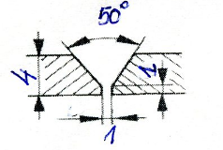 | 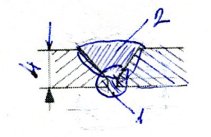

Kaynak teknolojisi verileri:
Seam layer | Welding  process  number | Welding method | Welding data |  |  |  |  | Filler material
Seam layer | Welding  process  number | Welding method | Nozzle size,  Ø  mm | Combustible gas type | Acetylene  pressure,  MPa | Oxygen  pressure  MPa | Flame type | Mark | Size  Ø  mm
2 | 311 | rw | 3 | C₂H₂ | 0,05 | 0,25 | neutral | OIV | 3

Kaynak sonrası ısıl işlem: yok
Süre, sıcaklık, yöntem: -
Isıtma ve soğutma hızı: -
Yorum:
………………………………
Üretici
(Ad, tarih, imza)
Tablo 7.1. Çeliklerin gaz kaynağı için üretici kaynak talimatları (WPS)
ISO 15608 standardı, kaynakta en yaygın kullanılan çelikleri çelik gruplarına ayırmıştır. Standart ayrıca Al ve alaşımları, Cu ve alaşımları, Ni ve alaşımları, Ti ve Zr ve alaşımları ile dökme demir için de malzeme gruplarını içerir. WPS’de kaynak yapılacak malzemenin uluslararası adı ve malzeme grubu numarası da belirtilmelidir. P235TR1, düşük C içeriğine (≤ 0,16%), düşük Mn içeriğine (0,35%) sahip, dikişsiz alaşımsız çelik borudur; minimum akma dayanımı ReH=235 MPa, çekme dayanımı Rm=360-500 MPa, minimum kopma uzaması %25’tir. Tablo 7.2., gaz kaynağı için kullanılabilecek malzeme gruplarını özetlemektedir. Borunun hammadde malzemesi 1.1 grubuna aittir; bu nedenle WPS’de belirtilmelidir. Çelik iyi kaynaklanabildiğinden ön ısıtma veya sonrası ısıl işlem gerekmez. Dolgu malzemesi – Tablo 6.5’e göre – OI-OIV olabilir, dikiş 2 kat halinde kaynak yapılmalı ve sağa doğru kaynak uygulanmalıdır.
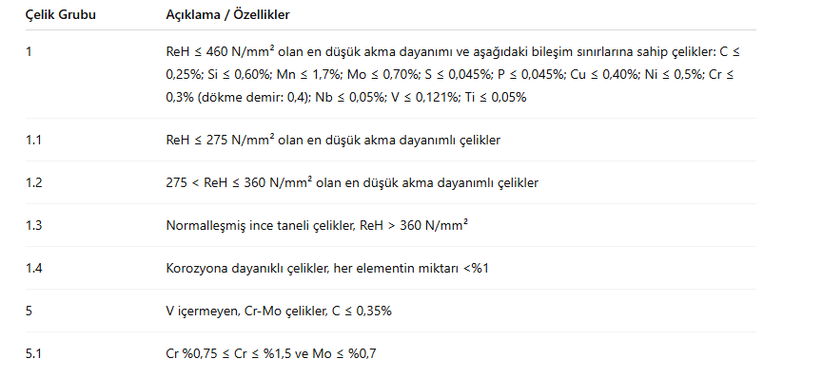
Tablo 7.2. Çelik grupları ve çelik türleri (alıntı)

4.3. Gaz kaynağının kişisel şartları
Kaynak, aşağıdaki şartları sağlayan herkes tarafından bağımsız olarak yapılabilir:
- 18 yaşını doldurmuş olmak ve
- ilgili mevzuata* göre, sağlık ve yeterlilik testine dayalı ön ve geçici mesleki değerlendirme sonucu göreve uygun olmak,
- devlet tarafından tanınan bir kaynak yeterliliğine ve başarılı bir yangın güvenliği sınavına sahip olmak;
- yönetmelikte belirtilen prosedür için geçerli bir “kaynak sertifikasına” (yeterlilik) sahip olmak;
- yeterlilik ve sertifika yoksa, başarılı bir kaynak iş güvenliği sınavına sahip olmak.
4.4. Gaz kaynakçılarının yeterliliği
7.1. Tablo 7.1’de gösterilen kaynak işini gerçekleştirebilmek için, kaynakçının EN 287-1 standardına göre geçerli bir sertifikaya sahip olması gerekir:
 | 1 | 2 | 3 | 4 | 5 | 6 | 7 | 8 | 9 | 10
EN 287-1 | 311 | T | BW | 1.1. | S | t04 | D38 | PH | ss | nb | ml | rw

Derecelendirmede belirtilen terimler, Tablo 7.3’te özetlenmiştir.
Welding process | Type of product | Seam type | Material group | inert material | Material thickness, mm | Tube diameter, mm | Welding pozition | Welding methods
1 | 2 | 3 | 4 | 5 | 6 | 7 | 8 | 9 | 10
311 | P  T | BW  FW | 7.2.  table | nm  S | t… | D… | 3.6.ábra | ss  bs | nb  mb  sl  ml  lw  rw

4.3. Gaz kaynakçılığının kişisel koşulları
Kaynak işlemi, aşağıdaki şartları sağlayan herkes tarafından bağımsız olarak yapılabilir:
- 18 yaşını doldurmuş olmak,
- ilgili mevzuata göre*, ön ve geçici mesleki sağlık ve yetenek testine dayalı olarak görev için uygun olmak,
- devlet tarafından tanınan bir kaynakçılık yeterliliğine ve başarılı bir yangın koruma sınavına sahip olmak,
- düzenlemeyle kapsanan prosedür için geçerli bir “kaynak sertifikasına” (yeterlilik) sahip olmak,
- yeterlilik ve sertifika yoksa, başarılı bir kaynak iş güvenliği sınavına sahip olmak.
4.4. Gaz kaynakçılarının yeterliliği
Tablodaki kaynak işlerini yapmak için, kaynakçının EN 287-1 standardına göre aşağıdaki geçerli sertifikaya sahip olması gerekir:
Derecelendirmede belirtilen terimler Tablo 7.3’te özetlenmiştir.
Tablo 7.3. Çelikler için gaz kaynakçılarının olası sınıflandırması
- Kaynak prosesi numarası
- Ürün türü
- Dikiş türü
- Malzeme grubu
P: levha
Boru
BW: köşe dikişi
FW: köşe dikişi
- Malzeme
- Malzeme kalınlığı, t mm
- Boru dış çapı, D mm
nm: dolgu malzemesiz
S: katı tel/çubuk
- Kaynak pozisyonu
- Kaynak uygulama yöntemi
ss: tek taraftan kaynak
bs: her iki taraftan kaynak
- Kaynak yöntemi
nb: dikiş havuzu desteklenmeden ergiyebilir ped ile kaynak
mb: dikiş havuzu desteklenerek ergiyebilir ped ile kaynak
sl: tek katman
ml: çok katman
lw: sola kaynak
rw: sağa kaynak
Tekrar ve kontrol soruları
- Metallerin toplu kaynak kalitesi için gereklilikler nelerdir?
- Üretici kaynak talimatı ne demektir ve WPS neden gereklidir?
- Gaz kaynakçılığı için kişisel gereklilikler nelerdir?
- Gaz kaynakçılığında hangi çelik grupları kullanılır?
- Gaz kaynakçı yeterliliği nasıl yapılandırılır?

5. GAZ KAYNAK GÜVENLİK TEKNOLOJİSİ, ÇEVRE KORUMA
5.1. İşyerinin güvenli tasarımı
Kaynak işyeri için genel gereklilikler:
- Yeterli alan sağlanmalıdır:
- İşin güvenli şekilde yapılabilmesi için (iş parçasının geçilebilir olması),
- Kaynak araçları, cihazları, ekipmanlarının ve olası hızlı onarımların uygulanabilmesi için,
- Parça ve montajların (stok), iş araçlarının saklanması için,
- Günlük kullanılan kaynak malzemeleri ve yardımcı malzemeler için uygun koruyucu depolama,
- Bitmiş ürünlerin saklanması için,
- Kişisel koruyucu donanımın saklanması için,
- Kontrol ve inceleme için,
- Malzeme taşıma ekipmanının yer değiştirmesi için,
- Üretim dokümantasyonu, çizimler ve çalışma talimatlarının çalışma sırasında asılması için.
- İşyeri koşulları sakin ve kesintisiz çalışmayı sağlamalıdır. Yeterli aydınlatma, havalandırma, gürültü koruması ve enerji sağlanmalıdır.
- İşyeri, iş sağlığı ve güvenliği gerekliliklerini karşılamalıdır.
- Kaynak araçları ve ekipmanlarının enerji kaynağı güvenilir ve güvenli olmalıdır. Büyük voltaj dalgalanmalarına izin verilmez; enerji ağı gerekli gücü iletecek uygunlukta olmalıdır. Gaz kaynak sistemi, güvenlik ve işletme yönetmeliklerine uygun olmalıdır.
Kaynak ve ilgili işlemler sabit bir işyerinde, kapalı alanda veya dış mekânda yapılabilir. Kurulu işyerinin alan gereksinimi genellikle en az 4 m² olmalı ve ortamdan ışık emicilerle ayrılmalıdır. Ortam sıcaklığının 18−20°C olması tavsiye edilir. Kurulu olmayan işyerlerinde kaynak yalnızca yangın izin belgesi ile yapılabilir.
Kaynak sırasında zemin ve bitişik duvarlar yanmaz malzemeden yapılmalı ve esnek sınırlandırma için yalnızca alev dayanıklı ışık emici perdeler kullanılmalıdır. Tehlikeli bir ortamda yalnızca gerekli kişiler bulunmalıdır. Artan yangın riskinde yangın söndürücü bulundurulmalıdır.
Kapalı, dar alanlarda (tank, kazan ve diğer basınçlı kaplar) kaynak yaparken ek tehlikeler vardır: oksijen eksikliği, yanıcı gaz birikimi ve hava kirleticilerinin birikmesi. Bu nedenle, bu alanlarda çalışmak yalnızca yeterli havalandırma ve kişisel solunum koruyucu cihaz ile mümkündür. Ayrıca, dışarıdan gözetmen bulundurulmalıdır. Gaz silindirleri ve kaynak akım kaynakları dar alanlara sokulamaz; bunlar dışarıda yerleştirilmelidir.
5.2. Yangın koruması
Kaynak, lehimleme, termal kesme ve püskürtme sırasında sıcak parçalar, metal sıçramaları, cüruf vb. yanıcı materyalleri tutuşturabilir. Önlemler alınmalı, yangın söndürücüler hazır bulundurulmalı ve kaynak izni belgesi oluşturulmalıdır.
5.3. Kaynak dumanları
Kaynak, lehimleme ve termal kesme sırasında formaldehit, asetaldehit, fenol, CO, azot oksitler vb. gazlar oluşur. MAK değerleri ile maksimum izin verilen konsantrasyonlar belirlenir.
5.4. İşyerinin havalandırılması
Zararlı gaz ve tozlar kaynakçının solunum alanından uzak tutulmalıdır. Yeterli havalandırma ve lokal aspirasyon sağlanmalıdır.
5.5. Gaz kaynak ekipmanının yönetimi
Sadece uygunluğu belgelenmiş cihaz ve gaz hatları kullanılabilir. Periyodik kontrol ¼–3 yılda bir yapılmalıdır. Gaz kaynak ve kesme cihazları, merkezi gaz besleme sistemleri ve diğer gaz kaynakları yalnızca güvenlik donanımı ile kullanılabilir (alev geri tepme önleyici, tek yönlü vana, su contası).
Gaz silindirleri doğrudan ısıdan korunmalı, dikeyde en fazla 30° eğimle kullanılmalı ve buzlu silindir 40°C su ile çözülmelidir. Kullanıcı silindir üzerinde değişiklik yapamaz.
5.6. Kişisel koruyucu donanım
Risk analizine göre seçilmelidir. Kaynakta göz koruma için uygun filtreli gözlük, alev kesme için yüz maskesi kullanılır. Kaynakçının koruyucu giysisi kapalı iş elbisesi, deri önlük, kol ve bacak koruyucuları ve deri eldivenlerden oluşur. Gerekirse işitme ve solunum koruyucular da kullanılır.
5.7. Çevre koruma
Kaynak ve kesme işlemleri dar ve geniş çevre için çevresel risk oluşturur. Geçici korozyon korumalı iş parçalarında yoğun duman oluşur. Filtreleme ve su ortamı gibi önlemlerle zararlı etkiler azaltılabilir.
Tekrar ve kontrol soruları
- Kaynak işyeri için temel gereklilikler nelerdir?
- Yanıcı ve patlayıcı malzeme depolama için hangi düzenlemeler geçerlidir?
- Yangın izni nedir ve neyi içerir?
- Kaynak dumanlarının zararlı etkilerinden nasıl korunulur?
- Gaz silindirlerinin depolanması ile ilgili düzenlemeler nelerdir?
- Gaz silindirlerinin kullanımına ilişkin düzenlemeler nelerdir?
- Dar, kapalı alanlarda kaynak ve kesme için hangi düzenlemeler geçerlidir?
- Metal lehimleme sırasında hangi tehlikeler olabilir?
- Metal kesme sırasında hangi tehlikeler olabilir?
- Metal püskürtme sırasında nelere dikkat edilmelidir?

